00/HMPPSP/2022

LAPORAN KEGIATAN
HMP PSP

“MAKE YOUR DESIGN 2022”

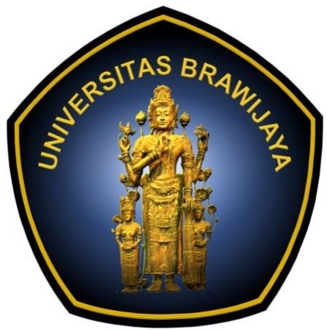

BIDANG KEMAHASISWAAN
FAKULTAS PERIKANAN DAN ILMU KELAUTAN
UNIVERSITAS BRAWIJAYA
MALANG, 2022

LEMBAR PENGESAHAN PROPOSAL
1. | Nama Kegiatan | : | MAKE YOUR DESIGN 2022
2. | Lembaga | : | HMP PSP FPIK-UB
3. | Bidang | : | Kemahasiswaan
 | - Ketua Pelaksana
 | - Nama Lengkap | : | Faiz Ni’matul Haq
 | - NIM | : | 195080200111059
 | - Jurusan/Prodi | : | Pemanfaatan Sumberdaya Perikanan
 | - Alamat Rumah | : | Kp. Krajan Rt/Rw 01/03 Desa Klatakan Kecamatan Kendit Kabupaten Situbondo
 | - HP/Email | : | 089523894664/ghosa.ilham@gmail.com
4. | Waktu Kegiatan | : | 27 Maret 2022
5. | Lokasi Kegiatan | : | Zoom Cloud Meetings
6. | Biaya yang diperlukan | :
 | - Sumber Dana FPIK | : | -
 | - Sumber Dana Lain | : | -
Malang, 02 April 2022
Mengetahui,
Ketua HMP PSP Ketua Pelaksana

Oky Arjun Mahendra Faiz Ni’matul Haq
NIM. 19580605 19860 100 NIM. 175080200111010

Menyetujui, Menyetujui,
Dekan FPIK - UB Wakil Dekan III

Dr. Ir. Happy Nursyam, MS Dr. Ir. Guntur, MS
NIP. 196003221986011001 NIP. 1958060519860100

KATA PENGANTAR
Alhamdulillah puji syukur kami ucapkan kehadirat Allah SWT. yang masih memberikan kesehatan, sehingga kami dapat menyelesaikan Laporan Pertanggung Jawaban kegiatan MAKE YOUR DESIGN 2022. Penyusun mengucapkan terima kasih kepada :
- Prof. Dr. Ir. Happy Nursyam, MS. selaku Dekan Fakultas Perikanan dan Ilmu Kelautan Universitas Brawijaya.
- Dr. Ir. Guntur, MS. selaku Wakil Dekan III Bidang Kemahasiswaan Fakultas Perikanan dan Ilmu Kelautan Universitas Brawijaya.
- Ir. Sukandar, MP. selaku pembimbing Himpunan Mahasiswa Program Studi Pemanfaatan Sumberdaya Perikanan Universitas Brawijaya.
- Oky Arjun Mahendra selaku ketua Himpunan Mahasiswa Program Studi Pemanfaatan Sumberdaya Perikanan Universitas Brawijaya, serta
Kami berharap Laporan Pertanggung Jawaban ini dapat bermanfaat dalam kegiatan MAKE YOUR DESIGN 2022 yang merupakan serangkaian acara untuk meningkatkan pengetahuan dan keterampilan mahasiswa terhadap dasar keselamatan di laut dan perakitan alat tangkap.
Sekian yang dapat penulis sampaikan. Akhir kata penulis memohon maaf apabila terdapat kekurangan dalam penulisan Laporan Pertanggung Jawaban ini.

Malang, 02 April 2022

Penyusun

DAFTAR ISI
Halaman
KATA PENGANTAR i
DAFTAR ISI ii
1. LATAR BELAKANG 1
2. DASAR KEGIATAN 1
3. TUJUAN KEGIATAN 2
4. MANFAAT KEGIATAN 2
5. TANGGAL DAN TEMPAT KEGIATAN 2
6. PESERTA 2
7. SUSUNAN ACARA 3
8. SUSUNAN PANITIA 3
9. EVALUASI KEGIATAN 4
10. LAPORAN PERTANGGUNGJAWABAN KEUANGAN 4
11. LAPORAN PERTANGGUNGJAWABAN 6
12. PENUTUP 7
LAMPIRAN 8

LATAR BELAKANG
Pemanfaatan Sumberdaya Perikanan (PSP) merupakan salah satu program studi (Prodi) dalam Fakultas Perikanan dan Ilmu Kelautan Universitas Brawijaya. Pemanfaatan Sumberdaya Perikanan (PSP) merupakan salah satu program studi (Prodi) dalam Fakultas Perikanan dan Ilmu Kelautan Universitas Brawijaya. Hal-hal yang dipelajari dalam prodi PSP salah satunya terkait mendesain kapal. Oleh karena itu, melalui kegitan ini diharapkan dapat mewadahi dan membantu mahasiswa program studi pemanfaatan sumberdaya perikanan, khususnya angkatan 2021 dalam mempelajari seputar perkapalan dan dapat memndesain kapal melalui aplikasi maxsurf. Pada kegiatan ini diajarkan juga mengenai fitur – fitur dasar dari maxsurf serta materi dasar mengenai perkapalan. Kegiatan ini berencana akan dilakukan pada tanggal 27 Maret 2022 melalui Google Classroom dan Zoom Meeting. Kegiatan ini bersifat pelatihan dimana setelah kegiatan mahasiswa berhak mendapatkan sertifikat setelah mengerjakan mini project. Harapannya setelah diadakan kegiatan ini maka mahasiswa dapat memahami materi yang diberikan dan dapat memotivasi peserta untuk mengembangkan ilmu lebih lanjut.

DASAR KEGIATAN
Adapun dasar kegiatan MAKE YOUR DESIGN 2022 adalah :
- Tri Dharma Perguruan Tinggi.
- AD/ART HMP PSP Periode 2022.
- Program Kerja dari HMP PSP Periode 2022.

TUJUAN KEGIATAN
Diharapkan dengan terlaksananya kegiatan Make Your Design 2022 ini dapat:
- Memperkenalkan dasar – dasar dari aplikasi maxsurf
- Menjelaskan kepada mahasiswa baru mengenai fitur fitur yang ada di aplikasi maxsurf.
- Memberi gambaran kepada mahasiswa baru mengenai pembuatan desain kapal di aplikasi maxsurf
- Memberi gambaran terkait dasar dasar dalam ilmu perkapalan..

MANFAAT KEGIATAN
Manfaat setelah adanya kegiatan Make Your Design 2022 ini dapat:
- Menambah pengetahuan dan melatih mahasiswa program studi Pemanfaatan Sumberdaya Perikanan mengenai dasar – dasar dari aplikasi maxsurf
- Mahasiswa dapat mendesain kapal sesuai gambar referensi yang sudah disediakan.
- Menambah wawasan mahasiswa mengenai dasar – dasar dari ilmu perkapalan
.

TANGGAL DAN TEMPAT KEGIATAN
Kegiatan MAKE YOUR DESIGN 2022 akan dilaksanaka pada :
Waktu : Minggu, 27 Maret 2022
Tempat : Daring menggunakan aplikasi Zoom

PESERTA
Peserta yang mengikuti kegiatan Make Your Design 2022 adalah mahasiswa program studi Pemanfaatan Sumberdaya Perikanan Angkatan 2021.

SUSUNAN ACARA
Hari/Tanggal | Waktu | Durasi | Agenda | PIC
27 Maret 2022 | 13.00 – 13.05 | 5’ | Pembukaan dan pembacaan doa | Bagus Kuntara, Hanifa
 | 13.05 - 13.50 | 45’ | Pemaparan Materi | Syafril Mayu Dinata, Grizzly, Ian Fajar, Gigaranu Guntra
 | 13.50 - 14.45 | 55’ | Diskusi materi | Syafril Mayu Dinata, Bagus Kuntara
 | 14.45-14.50 | 5’ | Penutupan dan Sesi | Grizzly Eugenio Liusdy, Faiz Ni’matul
 |  |  | Foto Bersama

SUSUNAN PANITIA
Penanggung Jawab | : | Ir. Sukandar, MP
 |  | Oky Arjun Mahendra.
Ketua Pelaksana | : | Faiz Ni’matul Haq
Anggota  PIC | :  : | Grizzly Eugenio Liusdy  Syafril Mayu Dinata  Gigaranu Guntara  Ian Fajar Ramadhan  Bagus Kuntara  :

EVALUASI KEGIATAN
- Evaluasi
Kegiatan MAKE YOUR DESIGN 2022 memiliki beberapa evaluasi yakni pelaksanaan kegiatan koordinasi antar panitia yang masih kurang, konsep acaranya masih kurang dapat feelnya, miss communication untuk rundown, masih terdapat kesalahan teknis seperti ketika pemaparan materi melalui video kurang begitu jelas dan kurang keras, dan ketika opening backsound suara tidak stabil.
- Rekomendasi
Untuk kegiatan MAKE YOUR DESIGN selanjutnya diharapkan agar antar divisi lebih sadar akan tugasnya dan saling membantu, dipersiapkan dengan lebih matang dan dapat lebih memberikan inovasi dalam acara saat dilaksanakan secara langsung atau offline.

LAPORAN PERTANGGUNGJAWABAN KEUANGAN
No. | Komponen Pembiayaan | Volume |  | Harga Satuan (Rp) | Jumlah (Rp)
No. | Komponen Pembiayaan | Kuantitas | Satuan | Harga Satuan (Rp) | Jumlah (Rp)
1 | Vandel | 1 | buah | 150.000 | 450.000
TOTAL |  |  |  |  | 450.000

MAKE YOUR DESIGN 2022 merupakan acara yang dilaksanakan oleh progam studi Pemanfaatan Sumberdaya Perikanan yang bertujuan meningkatkan wawasan mengenai dasar dasar ilmu perkapalan dan mendesain kapal dengan menggunakan aplikasi maxsurf
MAKE YOUR DESIGN 2022 ini diharapkan mampu menambah pengetahuan seluruh peserta yang hadir dengan dihadirkannya pembicara dengan materi keselamatan di laut dan juga nelayan dari Situbondo. Acara ini juga diharapkan mampu mengakrabkan antara warga Pemanfaatan Sumberdaya Perikanan yang masih aktif. Acara ini terbilang cukup sukses, dilihat dari antusias seluruh peserta yang mengikuti seluruh rangkaian acara ini.

PENUTUP
Make Your Design 2022 merupakan kegiatan yang sangat bermanfaat untuk mahasiswa program studi pemanfaatan sumberdaya perikanan,khususnya Angkatan 2021. Melalui kegiatan ini diharapkan dapat memberikan gambaran mengenai dasar dasar ilmu perkapalan dan mendesain kapal dengan menggunakan aplikasi maxsurf. Selain itu melalui kegiatan ini dapat memberikan dan membantu dalam memahami materi perkuliahan.

‘LAMPIRAN
LAMPIRAN 1. Hasil Rapat Besar Panitia
[NOTULENI RABES 11 MARET 2022]
Struktur Panitia MAKE YOUR DESIGN 2022
Ketua KFC : Faiz Ni’matul Haq
Wakil : Bachrudin
Acara & humas : Wiaam (CO)
Hasbi (WaCO)
Kesma & Konsum : Bidari (CO)
Transportasi : Syafril (CO)
PDDM : Puy (CO)
Perkap : Yugo (CO)
Bendahara : Jihan (CO)
Pelaksanaan Kegiatan :
Tempat :
1. Situbondo
Kelebihan :
- Sudah ada channel.
- Hasilnya lumayan memuaskan.
Kekurangan :
- Bosan karena tidak membosankan.
2. Muncar
Kelebihan :
- Pengalaman mancing di gelombang yang ekstrem.
- Ikan tangkapan lebih besar.
Kekurangan :
- Estimasi waktu lebih lama.
- Resiko keselamatan besar.
3. Gresik
Kelebihan :
- Lebih dekat.
Kekurangan :
- Tidak ada pengalaman mancing di sana.
- Channel belum ada.
- Hasil tangkapan belum bisa dipastikan.
Tanggal : (PR TANYA KE PAK MUMUN WAKTU YANG BAIK UNTUK PENANGKAPAN)
      - 19 April 2022
Kelebihan :
- Lebih cepat lebih baik.
Kekurangan :
- Ada UAS MOBA, yang ikut KFC shift nya dikoordinasikan dengan asisten.
- Satu minggu pas setelah SWIVEL 2022.
- Biaya yang dikeluarkan untuk SWIVEL dan KFC beriringan, berat.
      - 14 Juni 2022
Kelebihan :
- Waktu lebih fleksibel.
Kekurangan :
- Belum tau bagus tidaknya cuaca.
Materi :
- Materi tambahan tentang ukuran ikan yang boleh ditangkap, ikan-ikan kecil dilepas.
- Memperbesar mata pancing.
- KFC tahun depan bisa ditaruh di luar study club jika ingin membuka peserta dari luar prodi.

[NOTULENI RABES 15 MARET 2022]
Timeline :
- 17 – 22 Maret : Open Recruitment.
- 22 – 24 Maret : Perpanjangan Open Recruitment.
- 25 Maret : DL RAB tiap divisi.
- 26 Maret : DL RAB Bendahara umum.
- 25 – 31 Maret : Pembayaran minimal Rp. 50.000,00.
- 1 – 10 April : Pembayaran HTM lunas.
Progress tiap divisi :
1. Divisi Transportasi
- Harga bus dengan kapasitas 31 orang seharga Rp. 2.000.000,00 (medali mas).
- Harga bus dengan kapasitas 55 orang seharga Rp. 3.700.000,00 (medali mas).
- Harga sudah termasuk uang bensin, belum termasuk makan dan rokok sopir.
- Kapal.
2. Divisi DDM
- Sudah upload coming soon.
- Progress posting open recruitment.
- Pakai kamera Bidari dan Syafril.
- PR buat google form berisi (nama, NIM, angkatan, No. Wa/line, alasan mengikuti KFC, riwayat penyakit/alergi, alamat di Malang.
- Setiap ingin upload koordinasi dengan Qonita.
- Poster paling mentok senin malam pukul 20.00 sekaligus order.
- Adakan after movie.
3. Divisi Perkap
- Belum ada progress.
- Ingin menanyakan pakai pancing ulur atau alat tangkap yang lain.
- Segera dilist apa saja yang diperlukan
- Total alat yang masih ada : 14 kondisi baik, 13 perlu repair, 6 yang dipinjam MPI (hitung ulang).
- Tidak ada larangan bawa joran.
- Buat RAB kebutuhan.
- Kebutuhan : snap, swivel, timah/pemberat, senar 8 – 10 Lb, gulungan.
- Pinjam coolbox ke Pak Robi dan Pak Vian.
- Survei umpan.
- Trashbag.
- Lifering dan lifejacket.
4. Divisi Konsum dan Kesma
- Makan 2 kali (sarapan dan makan siang).
- Saran jangan makan siang di tempat seperti tahun lalu.
- Minum bawa galon dengan peserta diwajibkan bawa botol tumbler.
- Obat yang diperlukan: antimo, antangin, minyak angin, permen, oxycan, kasa, betadine, perban, promag.
- PR: lifejacket.
5. Divisi Acara dan Humas
- Sudah menghubungi Pak Mumun dan sudah siap membantu.
- Fix kapal peserta tanggal 30 Maret, dan harus DP dahulu karena Hari Sabtu Minggu banyak yang wisata.
- Waktu terbaik menurut pak mumun Bulan April.
- Materi pertemuan 1: perkenalan KFC, pengenalan alat dan bahan yang digunakan, pengenalan simpul, target tangkapan, K3K (bisa mengundang asisten praktikum).
- Materi pertemuan 2: perakitan alat tangkap, pelatihan perbaikan benang yang terbelit.
- Tanggal fix menyesuaikan cuti Corona.
- PR : bikin rundown, bikin materi PPT, bikin tagline, menghubungi dosen PJ kegiatan, buat list kebutuhan beserta RAB, menanyakan Pak Mumun beli es buat ikan, upah bersihin ikan, apakah bisa pakai bubu?
- CP : Wiaam, Bachrudin.
6. Bendahara
- Uang starter Rp. 500.000,00 dipakai untuk dana tak terduga.
- Fix kapal peserta tanggal 30 Maret, dan harus DP dahulu karena Sabtu dan Minggu banyak yang wisata.
- RAB setiap divisi segera disetorkan, deadline 25 Maret 2022.
- HTM dilihat dari total RAB.
- Nota disimpan dan bisa ditukarkan saat HTM 50% sudah terkumpul.
- Pembayaran secara transfer dapat ke rekening Jihan dengan menyerahkan bukti transfer.
- Informasi terkait pembayaran bisa dibagikan melalui grup peserta.
- Deadline RAB : 26 Maret 2022.
- Rekap pendaftar bisa dimulai tanggal 22 Maret 2022.

[NOTULENI RABES 8 APRIL 2022]
1. Tindak Lanjut Peserta yang Sudah Daftar
- Peserta dibuatkan grup khusus dan diharapkan semua panitia masuk di dalamnya.
- Koordinasi dengan DDM terkait data peserta.
- Hal yang harus disampaikan : perubahan jadwal dan penyebabnya, ucapan terima kasih, himbauan untuk menunggu informasi lebih lanjut.
2. Perubahan Jadwal
- KFC 2022 dilakukan pada awal semester depan.
- Menghubungi Pak Mumun apakah bisa dilakukan trip pada waktu tersebut.
- Mencari plan tempat lain dengan karakteristik daerah pengoperasian, target tangkapan, dan waktu penangkapan.

[NOTULENI RABES 28 SEPTEMBER 2022]
1. Divisi Acara
- Sudah menyusun silabus berisi gambaran umum dan target arahan.
- Pak Mumun selalu telfon Hari Minggu.
Pertanyaan :
- Siapa pemateri?
Saran :
- Mutya sebagai pemateri dari mahasiswa.
- Mas Arik kepelautan dan KSR.
2. Divisi Kestari
- Sudah dikirim proposal dan sudah diedit.
Saran :
- Header dan footer pake logo KFC.
- Proposal naik tanggal 15 Oktober 2022.
3. Bendahara
- Sudah mulai nyusun RAB kasaran.
- Mau follow up RAB tiap divisi siapa tau ada tambahan.
Sesi lain-lain :
Timeline
- Hari H : 24 Oktober 2022.
- Fix rundown : 5 Oktober 2022.
- Fix pemateri : 10 Oktober 2022.
- Fix proposal : 11 Oktober 2022.
- Proposal naik : 15 Oktober 2022.
- Upload poster : 19 Oktober 2022.
- Order kominfo : 16 Oktober 2022.
- Order zoom fakultas : 17 Oktober 2022.
- Simulasi : 23 Oktober 2022.
- Share jarkoman ke alumni : 19 Oktober 2022.
[NOTULENSI RABES 15 November 2022]
            - Pelatihan online dilakukan secara live streaming.
            - Basic sea survival & P3K di laut (mahasiswa).
            - Perakitan alat tangkap (Pak Mumun)
Teknis bisa liat contoh link :
- https://youtu.be/prKrPXuCrJE (aquascape).
- https://youtu.be/gSatilVbEFA (pelatihan kepiting soca).
- https://youtu.be/h0C6ZLYheEw (pelatihan pembuatan pakan ikan).
            - Timeline : Hari H Sabtu, 24 Oktober 2022.
            - Rombak panitia :
Kapel : Ghosa
Wakapel : Bach
Bendahara : Jihan
Kestari : Bidari
Acara & humas : Wiaam, Syafril
Perkap : Yugo
DDM : Annisa Putri
            - Tidak perlu ada medpar, target acara tidak terlalu besar, dan terbuka untuk umum.
            - Ada perubahan proposal (PR kestari).
            - RAB (alat bahan, konsum Pak Mumun, sertifikat & vendel, print LPJ).
            - Peserta tidak perlu regis (link zoom dan youtube disertakan di poster).
10. Ngobrol rutin tiap Hari Senin malam 19.30.
11. Pembahasan progress tiap divisi.
- Divisi acara & Humas (silabus acara).
- Divisi kestari (nyicil proposal).
- Bendahara (RAB).
- DDM (poster kasaran).
- Perkap (on progress).
LAMPIRAN 2. Hasil Evaluasi Kegiatan
Evaluasi kegiatan pada Hari Kamis, 29 November 2022 didapatkan hasil sebagai berikut :
Ketua pelaksana dan wakil ketua pelaksana :
- Kurang koordinasi dengan anggota divisinya.
- Jarang muncul di grup panitia.
Divisi Acara
- Konsep acara masih belum matang.
- Banyak terjadi miss communication.
Divisi PDDM
- Belum terlalu menguasai desain.
Divisi Perlengkapan
- Kurang mempersiapkan peralatan saat mengambil video bersama nelayan.

LAMPIRAN 3. Daftar Peserta
Nama Lengkap | NIM | Angkatan
Ero Nanda Saputra | 215080207111012 | 2021
Faaza Maulana Yusuf N Haq | 215080207111020 | 2021
Faiz Izhar Afif Dalimunthe | 215080200111014 | 2021
Fajri Ni'am Asy'ari | 215080207111036 | 2021
Farida Ningsih | 215080200111046 | 2021
Febriyanti M. N. L. Toruan | 215080201111041 | 2021
Ferdiansyah Putra Susilo | 215080207111041 | 2021
Friska Elsya Anggraini | 215080201111023 | 2021
Gils imanuel | 215080201111030 | 2021
Grandika Ma'ruf Dyaksaseta | 215080207111044 | 2021
Hafid Fadhil Adyatma | 215080200111049 | 2021
HALIMATUL FITRIYAH | 215080201111033 | 2021
Hanif Rabbani Rama Putra | 215080200111053 | 2021
Hari Kusuma | 215080201111027 | 2021
Herlian Putri Zulvania | 215080201111040 | 2021
Hidayatul Aisytu Nurul Akbar | 215080200111034 | 2021
Iftitah Rahma Safira | 215080200111052 | 2021
ina mantiqiawati | 215080201111022 | 2021
Indah Novriani | 215080200111037 | 2021
Indani Dewi Masitoh | 215080201111036 | 2021
IRAWATI AGUSTINI MASTUR TITIN | 215080200111042 | 2021
Joy Patra Sijabat | 215080200111022 | 2021
Kadek Wahyudi Aditya Pratama | 215080207111048 | 2021
Lanahdianal Jadidah | 215080201111021 | 2021
Lingga Cahyarani | 215080207111004 | 2021
Lisa Hardi Resita Sari | 215080200111039 | 2021
M.Pramudya Eka Putra | 215080200111012 | 2021
MAYLANI INDAH SULISTIA | 215080200111043 | 2021
MOCH. RAFLI RADIANSYAH | 215080207111026 | 2021
Moh. Fitra Lutfi Baihaqi Hidayat | 215080207111040 | 2021
Mohammad Wafiyul Ahdi | 215080207111047 | 2021
Muhammad Arif Arham Lubis | 215080207111056 | 2021
Muhammad Zaidan Wafi | 215080207111039 | 2021
Musa Arifsi | 215080207111058 | 2021
Nabiel Nazhoom | 215080200111009 | 2021
Nabil Akhtarandi Aziz | 215080207111024 | 2021
Nabilah Khansa Islam Arsyi | 215080201111015 | 2021
Nadia Saputri | 215080207111055 | 2021
Nindi Putri Anggraeni | 215080201111009 | 2021
Nur Fikri As'ad | 215080200111048 | 2021
Nur Rohma Aris Zaskia | 215080201111018 | 2021
Nurul Huda | 215080200111045 | 2021
Oka Satrio Wicaksono | 215080200111017 | 2021
Oktafina Darmayanti | 215080201111006 | 2021
Oktia Rustanti | 215080200111056 | 2021
Patricia Bunga Tangiang Sagala | 215080201111044 | 2021
Puspita Dwi Wahyu Setyarini | 215080207111025 | 2021
Putri Febriana Sari | 215080201111007 | 2021
Putu Deny Ary Pratama | 215080200111041 | 2021
Rafina Yumna Syafiqa | 215080207111017 | 2021
Rahel Firda Pramita | 215080200111008 | 2021
Rajwa Shihab | 215080207111054 | 2021
Ranzan Rashiful Fikri | 215080201111046 | 2021
Ratna Purwita Siwi | 215080200111030 | 2021
Ratna Putri Damayanti | 215080201111002 | 2021
Ratu Rosyandra Evangely | 215080201111029 | 2021
Retno Dwi Anggraini | 215080207111006 | 2021
Riza Aura Islami F. | 215080201111020 | 2021
SABRINA RACHEL DEVANIA | 215080201111003 | 2021
Safhira Windy Aurellia Putri | 215080201111034 | 2021
Salimah Nurul Laila | 215080200111002 | 2021
SALMA IRNA DAHLIA | 215080201111024 | 2021
Salmanita Nur Aini | 215080207111043 | 2021
Sekar Dewi Mawarida | 215080200111027 | 2021
Sela Dini Avelia | 215080201111011 | 2021
Septiani Cahyaning Tyas | 215080200111051 | 2021
Sherly Octaviananda Rulliannie | 215080207111018 | 2021
shintya nariswari | 215080207111057 | 2021
Silvia Ayu Firnanda | 215080207111007 | 2021
Siti Aghnina Nurmaulidiyah | 215080201111019 | 2021
Sonia Devita Sari | 215080201111016 | 2021
Syifa Nabila Andriany | 215080201111025 | 2021
Wafiq Riska Azmilia | 215080201111013 | 2021
Wulan Safitri | 215080201111008 | 2021
Yemi Eslia Hartati Lumban Gaol | 215080201111031 | 2021
Yogho Faiz Riadha | 215080207111011 | 2021
Adithiya Gilang Ramadhan | 205080201111024 | 2020
Fahmi Wildan Hafiz | 205080207111003 | 2020
Franklin Rafael Geovani Salindeho | 205080200111019 | 2020
Karisma Rahmawati | 205080200111045 | 2020
Rahma Putri Sya'bani | 205080201111011 | 2020
Reicha Sulistyowati | 205080200111039 | 2020
Tsani Adam Zidan Abidin | 205080201111013 | 2020
Guvita Putri Arsona | 195080201111012 | 2019
Hanifa Ramadhani | 195080200111008 | 2019
Syafira Nurul Ulya | 195080200111048 | 2019

LAMPIRAN 4. Nota Pengeluaran
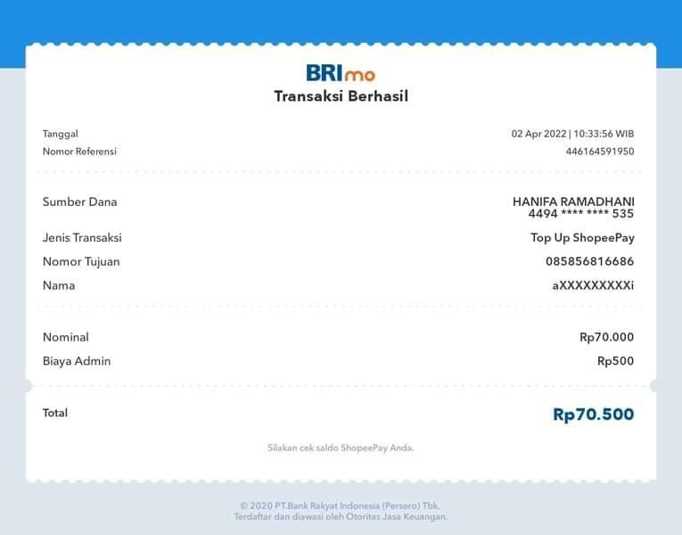
Bukti Pembelian Vandel
LAMPIRAN 5. Dokumentasi Kegiatan

Sambutan

Pemateri dari KSR UB

Pemateri dari KSR UB

Pemateri dari Nelayan Situbondo
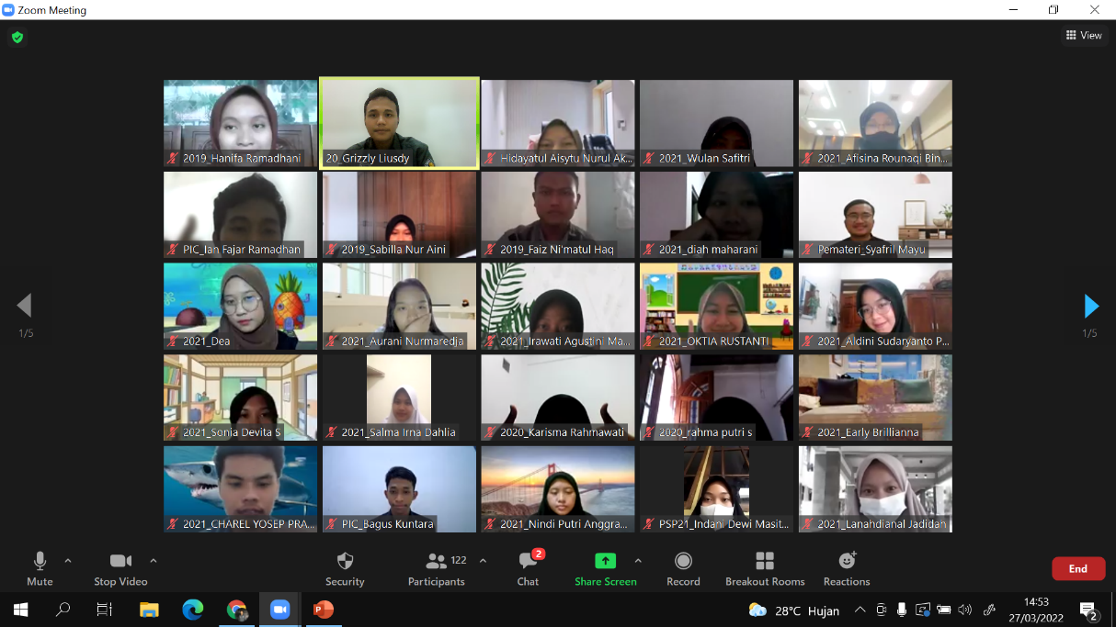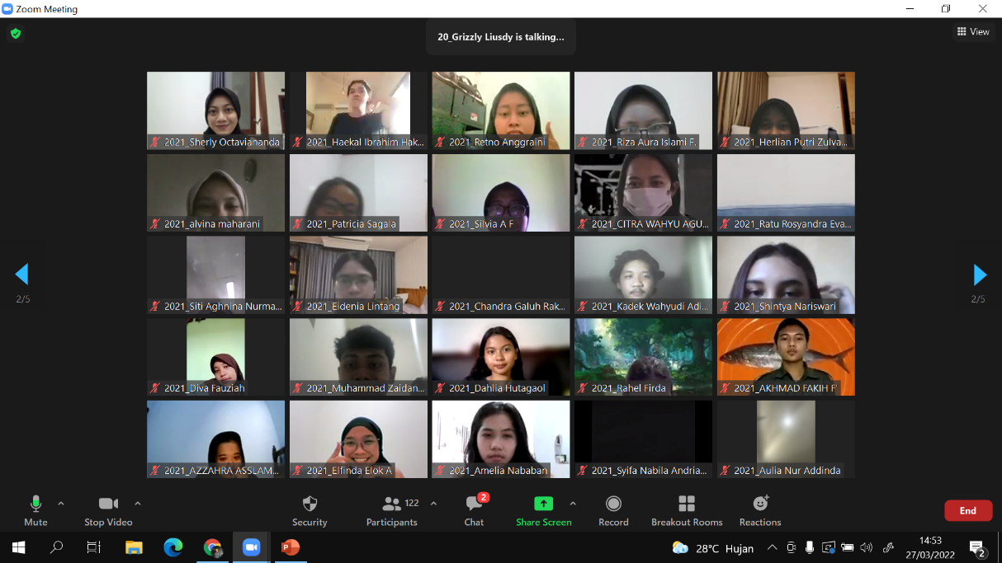
Sesi Foto Bersama

LAMPIRAN 6.
Sertifikat

Sertifikat Panitia

Sertifikat Pemateri

